自动控制原理答案十九
一、
1.ABD 2. A 3. D 4. B 5.ABD
二、
1. 2. 正确 3. 错误 4. 5.错误

三、
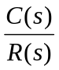=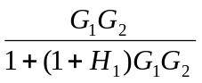
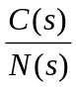=（－1+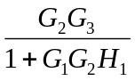）（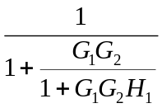）=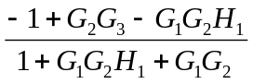

四、
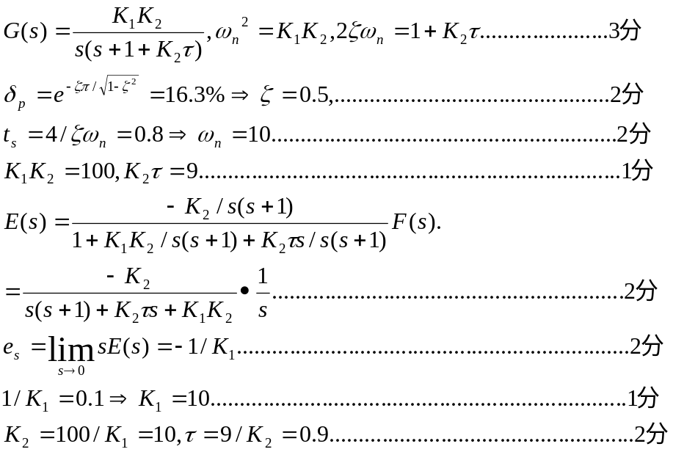

五、
解：（1）
① 渐近线：
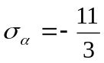
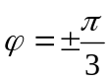， 3分
② 分离点：
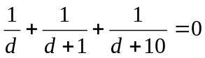
解得：
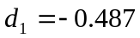 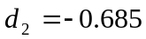 (舍去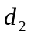) 3分
③ 与虚轴交点：
2分
令：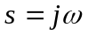，得:
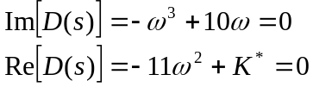 得出： 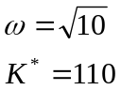 5分
故：产生纯虚根的开环增益为：
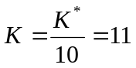 2分
根轨迹如下图所示

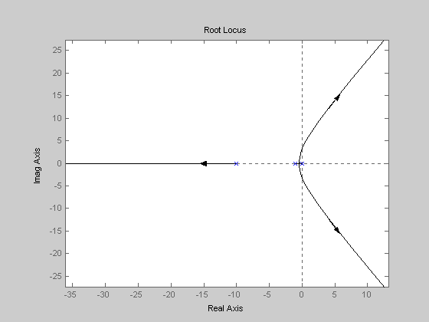

5分

六、
解：系统相频特性为：
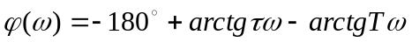 2分
分析：τ>T时：
相角从－180⁰先增加；
当τ=1/ω时，相角大约增至－145⁰；
之后相角又逐渐减小，最终趋于－180⁰。 2分
P=0，N=0，Z=P－2N=0，闭环稳定。 3分
τ<T时：相角变化情况相反。P=0，N=－1，Z=P－2N=2。闭环不稳定 5分
开环幅相曲线如图所示
τ>T
τ<T

七、
依e指标：e=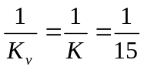
∴ 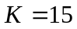 2分
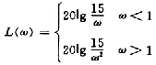
可得
不满足性能指标,需选取串联超前校正 ……………………… .. 5分
设
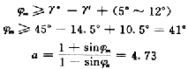 5分
中频段
2分
验算
2分
2分
故选用串联超前网络为
2分

八、
解 由系统结构图直接可得, 当R(s)=0, N(s)=1/s时
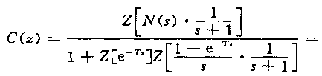 3分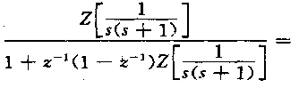 1分
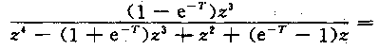 2分
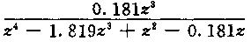 1分
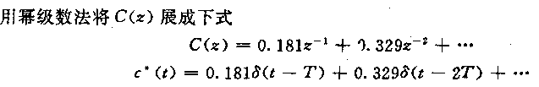
……………………………………….. 3分

